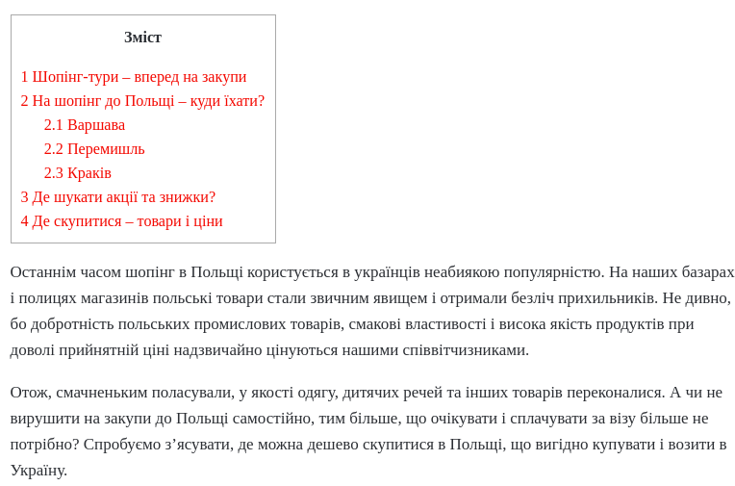
Шопінг У Польщі. Вигідно?

